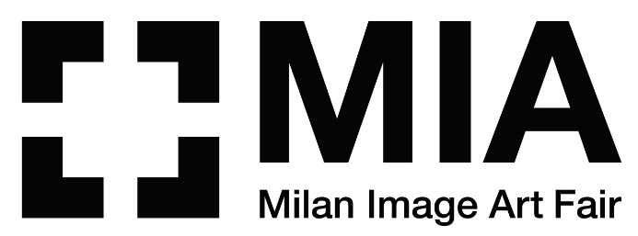 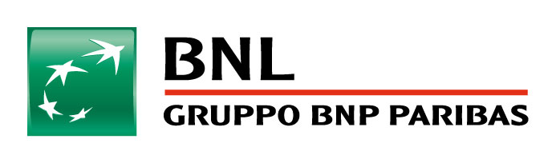

**MIA Milan Image Art Fair**

**L’ARTISTA TEDESCO NILS-UDO**

**HA VINTO IL PREMIO BNL GRUPPO BNP PARIBAS**

**L’opera *Sequoia Piece,* scelta da una giuria di esperti tra 15 opere finaliste, esposte virtualmente sul canale Instagram @bnl_cultura, entrerà a far parte della Collezione BNL**

**BNL Gruppo BNP Paribas ha scelto di conferire il premio, nonostante MIA Fair 2020 non si sia potuta svolgere a causa delle restrizioni dovute**

**all’emergenza Covid-19**

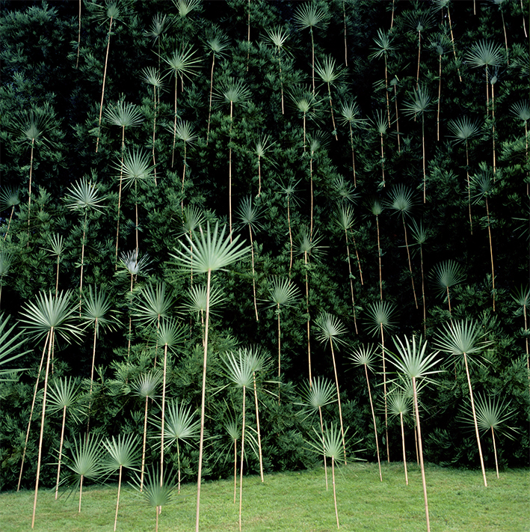

Nils-Udo, Sequoia Piece, Vancouver 2012, Stampa a colori llfochrome su Di-bond, cm. 128x128, Ed. 1/5, Courtesy Photo&Contemporary, Torino/Milano

**Nils-Udo** (Laufnen, Germania, 1937) **è il vincitore del Premio BNL Gruppo BNP Paribas**, **riconoscimento che ogni anno è assegnato a Milano nel corso di MIA Fair,** la fiera internazionale dedicata alla fotografia d’arte, **con l’opera *Sequoia Piece*** (2012), un’immagine di un’installazione da lui stesso realizzata nel Van Dusen Botanical Garden di Vancouver.

Nonostante la X edizione di MIA Fair, uno degli appuntamenti più attesi da collezionisti e appassionati di fotografia, con artisti affermati ed emergenti provenienti da tutto il mondo, non si sia potuta svolgere a causa dell’emergenza sanitaria, BNL Gruppo BNP Paribas, Main Sponsor decennale di MIA Fair, ha voluto comunque premiare il migliore artista che presenta il suo lavoro tramite le gallerie d’arte e promuovere le 15 opere finaliste pubblicandole sull’*account* Instagram @bnl_cultura.

L’esposizione “virtuale”, ha dato modo agli appassionati di arte di poter scoprire e conoscere sia i lavori fotografici sia i loro autori, tutti di livello internazionale, nella consapevolezza che la fotografia è uno tra i linguaggi espressivi più rappresentativi del sistema dell’arte contemporanea.

**Il nuovo appuntamento con MIA Fair è in programma nella primavera del 2021, nella nuova location di Superstudio Maxi a Milano.**

Nella motivazione del premio, la scelta che ha indirizzato la giuria ad assegnare il premio a *Sequoia Piece* di Nils-Udo, rappresentato dalla galleria Photo&Contemporary di Valerio Tazzetti, è legata all’importanza che l’autore tedesco ha dimostrato nel controllo dell’impatto ambientale e nel rispetto delle risorse naturali.

Mai come in questi tempi, la tematica ambientale risulta attuale e d’incombenza mondiale, oltre che di grande interesse anche per BNL e il Gruppo BNP Paribas, in linea con la strategia di *#PositiveBanking* di Banca e Gruppo, un’ambizione che punta a generare un impatto positivo per un futuro migliore, con attenzione soprattutto alle nuove generazioni.

*Sequoia Piece* è l’immagine dell’installazione realizzata da Nils-Udo, dove armonicamente convivono l’energia, la forza, l’immensità delle sequoie con la delicatezza, l’eleganza e la caducità delle foglie di palma, piantate appositamente intorno, sopra e sotto gli imponenti alberi secolari. Nils-Udo è un noto rappresentante del movimento *Art in Nature*, e ha concentrato la sua indagine sul legame inscindibile tra condizione umana, identità personale e perfezione della Natura, creando installazioni talvolta immense, talvolta quasi miniaturizzate, sviluppando opere che non rimarranno mai permanenti ma che subiranno anch’esse il cambiamento naturale del ciclo biologico, lasciando che sia la natura a intervenire sul suo lavoro e non il contrario.

Con questo Premio, BNL Gruppo BNP Paribas conferma il costante impegno per lo sviluppo dell’arte contemporanea in Italia e, in particolare, della fotografia, per la sua capacità di riconoscere e raccontare nell’immediato la realtà, testimoniando così il proprio ruolo di azienda attenta alla Società e alle persone, costantemente impegnata nella diffusione della cultura e della conoscenza come fattori di crescita individuale e collettiva, in un’ottica inclusiva e di sostegno a chi ha meno opportunità.

Negli ultimi decenni, infatti, BNL si è impegnata concretamente nella promozione di artisti contemporanei e nella valorizzazione di iniziative socio-culturali legate all’arte fotografica, acquisendo anche numerosi lavori, soprattutto di giovani talenti emergenti.

L’opera vincitrice, infatti, entrerà a far parte dell’importante Collezione artistica di BNL, che negli anni si è arricchita anche delle opere premiate nelle precedenti edizioni.

Milano, novembre 2020

**MIA Fair 2021 – Decima edizione**

Milano, SUPERSTUDIO MAXI (via Moncucco 35)

**Primavera 2021**

**Informazioni:**

**Segreteria Organizzativa MIA Fair**

Via San Vincenzo 22 – 20123 Milano | Tel. +39.02.83241412

[info@miafair.it](mailto:info@miafair.it) - [www.miafair.it](http://www.miafair.it/)

**Ufficio stampa**

**CLP Relazioni Pubbliche**

Stefania Rusconi | tel. +39.02.36755700 | [stefania.rusconi@clp1968.it](mailto:stefania.rusconi@clp1968.it)| [www.clp1968.it](http://www.clp1968.it)

**Comunicato e immagini su** [**www.clp1968.it**](http://www.clp1968.it)